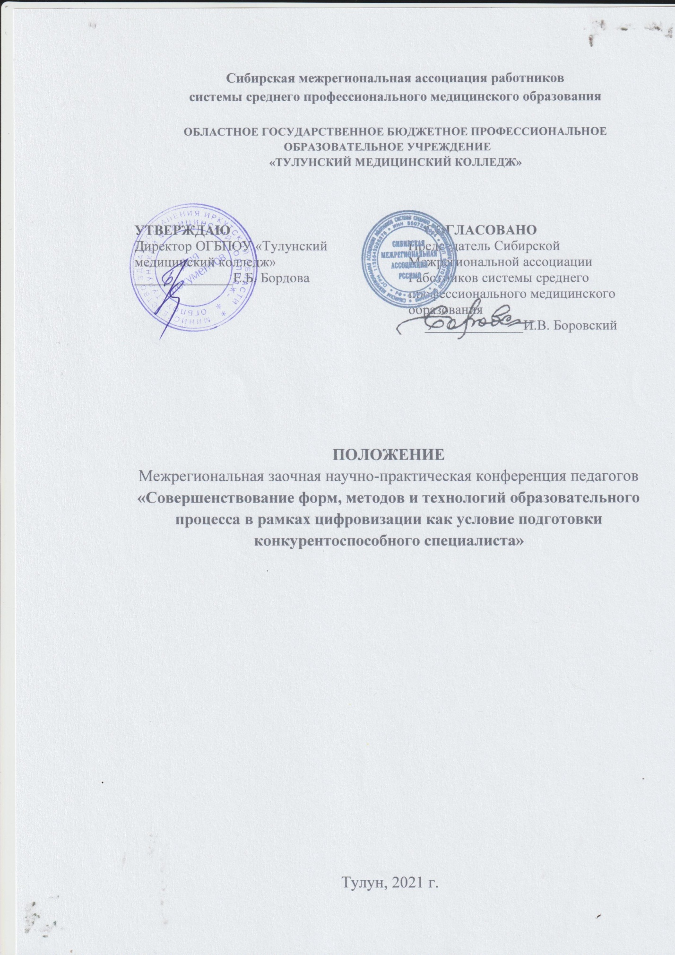

1. ОБЩИЕ ПОЛОЖЕНИЯ
1.1 Настоящее Положение определяет цели, задачи, содержание, условия и сроки проведения Межрегиональной заочной научно-практической конференции педагогов «Совершенствование форм, методов и технологий образовательного процесса в рамках цифровизации как условие подготовки конкурентоспособного специалиста» (далее – Конференция).
1.2 Конференция проводится в рамках реализации плана Совета директоров средних медицинских и фармацевтических образовательных организаций Сибирского федерального округа (СФО) и Сибирской межрегиональной ассоциации работников системы среднего профессионального медицинского образования (далее - Сибирская межрегиональная ассоциация РССПМО) на 2021 год.
1.3 Конференция является формой обмена опытом педагогических работников профессиональных образовательных организаций системы среднего профессионального медицинского образования, входящих в состав Сибирской межрегиональной ассоциации по рассмотрению проблем и перспектив развития современного образования.
1.4. Организатором Конференции является Областное государственное бюджетное профессиональное образовательное учреждение «Тулунский медицинский колледж» (далее ОГБПОУ «Тулунский медицинский колледж»).
1.5. Конференция проводится в заочной форме, рабочий язык конференции - русский.
1.6 Участие в конференции бесплатное.
1.7 Информация о Конференции размещается в сети Интернет на сайте ОГБПОУ «Тулунский медицинский колледж»: http://тмк.образование38.рф

2. ЦЕЛИ И ЗАДАЧИ КОНФЕРЕНЦИИ
2.1. ЦЕЛЬ КОНФЕРЕНЦИИ: рассмотрение проблем и перспектив развития современного образования.
2.2. ЗАДАЧИ КОНФЕРЕНЦИИ:
- создать условия для демонстрации и распространения опыта по организации обучения в условиях цифровизации, повышения профессионального мастерства педагогов;
- привлечь субъектов образования к решению актуальных проблем;
- способствовать повышению качества подготовки среднего медицинского персонала и их конкурентоспособности на рынке труда.

2.3. ОСНОВНЫЕ НАПРАВЛЕНИЯ РАБОТЫ КОНФЕРЕНЦИИ:
- Интеграция современной образовательной среды и поэтапной цифровизации системы профессионального образования: возможности, опыт и перспективы.
- Психолого-педагогические проблемы цифровизации профессионального образования.
-Организация дистанционного сопровождения реализации основной и/или дополнительной образовательной программы для различных категорий обучающихся.
- Воспитательная работа в условиях цифровизации образования.

3. УЧАСТНИКИ КОНФЕРЕНЦИИ
3.1. К участию в Конференции приглашаются педагогические работники средних профессиональных медицинских организаций Сибирского Федерального округа.
3.2. Участие может быть индивидуальным или групповым (не более 3-х человек).
3.3 Число участников от образовательной организации неограничено.

4. СРОКИ И ПОРЯДОК ПРОВЕДЕНИЯ КОНФЕРЕНЦИИ
4.1. Сроки проведения Конференции: с 12.04 по 26.04 – прием заявок и материалов на публикацию; 30.04.21 г. – подведение итогов Конференции.
4.2. Конференция проводится на базе Областного государственного бюджетного профессионального образовательного учреждения «Тулунский медицинский колледж».
4.3. Для организационно-методического обеспечения проведения Конференции ОГБПОУ «Тулунский медицинский колледж» создает Оргкомитет, который осуществляет непосредственное руководство проведения Конференции.
4.4. Состав Оргкомитета формируется из представителей администрации, методической службы и преподавателей ОГБПОУ «Тулунский медицинский колледж» , утверждается приказом директора.
4.5. Обязанности Оргкомитета:
- разрабатывает Положение о Конференции;
- информирует участников об условиях, тематике, сроках проведения Конференции;
- принимает материалы участников Конференции;
- осуществляет проверку материалов на соответствие содержания, оформления требованиям и условиям, предусмотренным настоящим Положением;
- формирует электронный сборник материалов Конференции;
- организует рассылку сборника авторам статей;
- готовит наградные материалы для участников;
- организует рассылку наградных материалов.
4.6. Оргкомитет несёт ответственность за соблюдение правил настоящего Положения и процедур подготовки и проведения Конференции.

5. УСЛОВИЯ УЧАСТИЯ В КОНФЕРЕНЦИИ
5.1. Конференция проводится в заочной форме.
5.2. Участие в Конференции бесплатное.
5.3. Материалы, присланные на Конференцию, должны соответствовать направлениям и теме Конференции.
5.4. Формат проведения Конференции предполагает публикацию статей в электронном сборнике по итогам Конференции.
5.5. Для участия в Конференции и публикации материалов в сборнике необходимо до 26 апреля 2021 года в адрес Оргкомитета на Е-mail: tulmed@mail.ru направить:
- заявку на участие в Конференции (Приложение 1);
- текст статьи (Приложение 2).
Отправляя их, участник подтверждает свое согласие на обработку персональных данных. Участники должны соблюдать сроки участия в Конференции. В случае несоблюдения сроков Организатор имеет право не принимать материалы участников.
5.6. Все участники Конференции получат сертификаты в электронном виде.
5.7. По итогам Конференции создается электронный сборник статей, который рассылается всем участникам до 14 мая.
5.8. Материалы, направленные для участия в Конференции не рецензируются, публикуются в авторской редакции.
5.9. Итоги конференции будут размещены на сайте Сибирской Межрегиональной ассоциации работников системы среднего профессионального медицинского образования sibmedcoll.ru не позднее 01.05.2021 г.
5.10 Консультации по вопросам Конференции: методист, Тихомирова Оксана Сергеевна, тел. 89500563153, Е-mail: metodist_tmk@list

Приложение 1
Заявка на участие в Межрегиональной заочной научно-практической конференции педагогов
Ф.И.О. автора
Наименование учреждения
Должность
Контактный телефон
E-mail
Направление конференции
Тема доклада
Количество страниц

Приложение 2

Требования к оформлению статьи:
1.Название файла должно содержать фамилию автора (Иванов И.И.doc).
2.Объем публикации: 3-5 страниц. Формат: А4, все поля 2 см, без вставки номера страницы.
3. Шрифт: Times New Roman, кегель 14; межстрочный интервал –1,0 (одинарный), красная строка (отступ) –1,0, интервал до и после абзаца 0, выравнивание текста –по ширине.
4.Структура статьи:
−Первый пункт: название статьи ПРОПИСНЫМИ буквами, полужирный шрифт, форматирование по середине строки;
−Пропуск строки;
−Второй пункт: сведения об авторах курсив форматирование по ширине, отступ 1.0 (И.О. Фамилия, должность, кв. категория, место работы полностью, город, регион, ученая степень, ученое звание);
−Пропуск строки;
−Третий пункт: ТЕКСТ СТАТЬИ (введение, основная часть, заключение);
−Четвертый пункт: Литература. Оформляется в алфавитном порядке в соответствии с ГОСТ Р 7.0.5-2008 «Библиографическая ссылка».
6. Списки используются только нумерованные (1,2,3) и маркированные (маркер разделения только «−», другие маркеры разделения не используются).
7. Рисунки (подпись снизу, слева) включаются в текст статьи в формате JPEG, TIFF, BMP, обтекание текста сверху и снизу, форматирование посередине.
8. Таблицы (подпись сверху, справа) кегель 12, отступа нет.
9. На таблицы и рисунки в тексте статьи должны осуществляться ссылки. Таблицы и рисунки дополняют, раскрывают содержание статьи и требуют пояснения отраженной в них информации.

ОБРАЗЕЦ

АКТИВНЫЕ МЕТОДЫ ПРЕПОДАВАНИЯ В ОБРАЗОВАТЕЛЬНОЙ ОРГАНИЗАЦИИ. ЭКСПРЕСС-ОПРОС.

Иванов Иван Иванович, преподаватель спецдисциплин, первая квалификационная категория, Областное государственное бюджетное профессиональное образовательное учреждение «Тулунский медицинский колледж», г. Тулун, Иркутская область.

Экспресс-опрос, в зависимости от вариантов его применения, может служить для:
……..

